Sopro Flexdispersion megaFlex Dispersion

Sopro Bauchemie

Eigenschaften

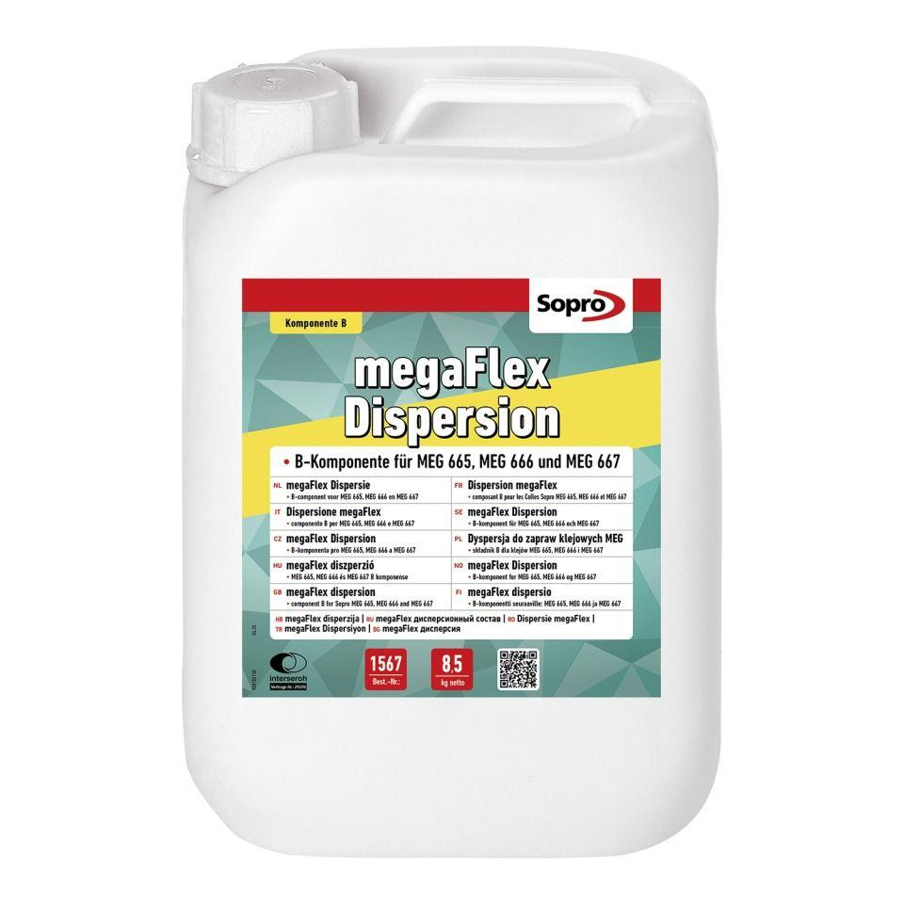

Farbton

weiß

Produkt

Vergütungszusatz

Werkstoff

Dispersion

Lösemittelhaltigkeit / Wasserverdünnbarkeit

lösemittelfrei